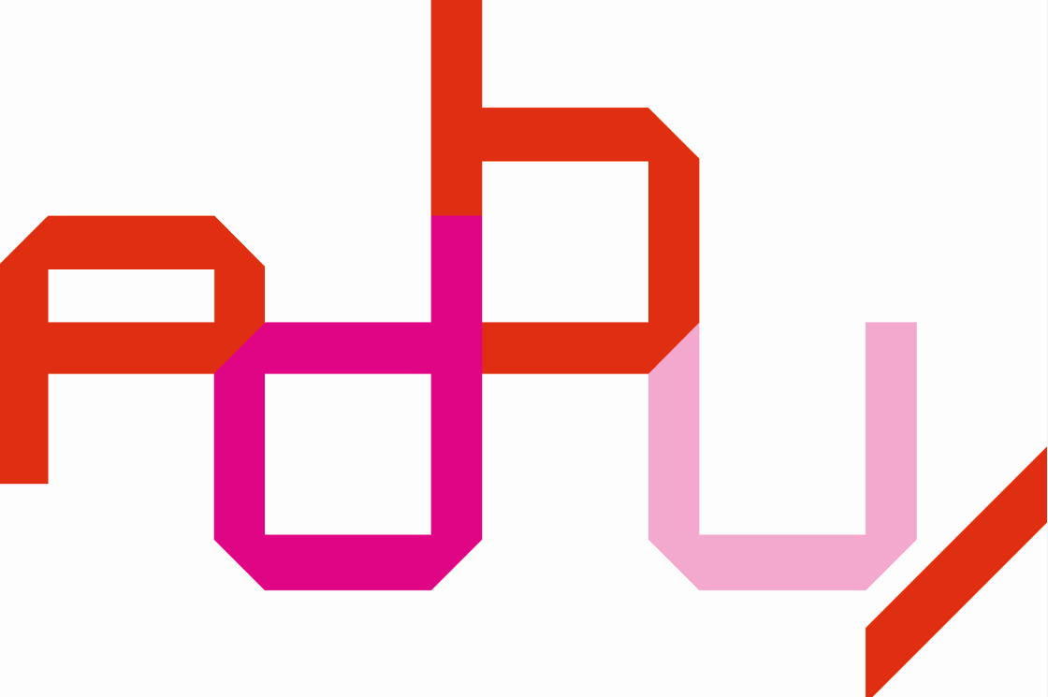 Fiche pratique GT poldoc ADBU 2.2

QUELLE REPARTITION ENTRE LE PAPIER ET L’ELECTRONIQUE ?

Problématique

Contexte :
La bibliothèque fonctionne sur le mode d’une BIU et accueille un public large, dont une majorité de niveau recherche. Bibliothèque de référence, elle compte 10 000 lecteurs actifs et un budget d’acquisition de 800 000€/an, avec une offre très large en documentation numérique. S’appuyant sur une étude menée en local selon laquelle les chercheurs sont en demande d’ouvrages sous forme numérique, elle développe depuis plusieurs années une politique d’achats pérenne d’ebooks.

Question :
Le formulaire de suggestions d’acquisition, plébiscité par les lecteurs, propose au lecteur de choisir le support d’acquisition : livre imprimé ou ebook. De fait, la majorité des demandes formulées demande l’acquisition du titre sous format numérique.
Les données de consultations montrent d’en dépit du respect du format demandé, les ebooks acquis sur suggestion sont très peu voire pas du tout consultés.
Faut-il retirer la mention du format de ce formulaire, et reporter le choix du support sur l’expertise de l’acquéreur de la discipline ? Faut-il prioriser les acquisitions sous format imprimé ?
Recommandations

Réaliser une enquête de public afin de mieux connaître les usages documentaires des chercheurs, et de creuser leurs attentes en matière de format.

Faire un formulaire commun pour les demandes de PEB et les suggestions d’acquisition, si possible en précisant les délais moyens de fourniture de document pour chacune des solutions. L’expérience montre que proposer les deux options en parallèle fonctionne bien, et que les usagers réorientent d’eux-mêmes une partie des demandes vers le PEB.

Expérimenter l’achat d’ebooks via un agrégateur afin de raccourcir les délais de traitement des demandes d’achat d’ebook. Actuellement le délai est assez long et le besoin exprimé du chercheur n’est peut-être plus d’actualité au moment de l’ouverture des accès. Voir également les offres de location d’ebooks existantes.

Continuer à travailler sur la valorisation des collections numériques, peu visibles des usagers.
Moyens (financiers, humains, calendriers, logistique, etc)

- Mener une enquête auprès des publics pour connaître leurs usages des ressources documentaires et leurs besoins
- Mettre à jour / fusionner formulaires et process de PEB et de suggestion d’acquisition
- Tester les plateformes d’achat d’ebooks au regard de leur performance en termes de délai
- Faire travailler l’équipe sur la valorisation des collections numériques
Liens pour approfondir

Accès à la plateforme Poldoc ADBU

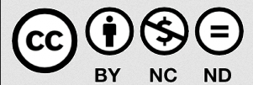 13 mars 2025 - Myriam Ville

